20232124L5

例5　(2023·钦州市高二期中)如图所示，光滑圆槽的半径*R*远大于小球运动的弧长。甲、乙、丙三个小球(均可视为质点)同时由静止释放，开始时，甲球比乙球离槽最低点*O*远些，丙球在槽的圆心处。不计空气阻力，则以下关于它们第一次到达点*O*的先后顺序的说法正确的是(　　)

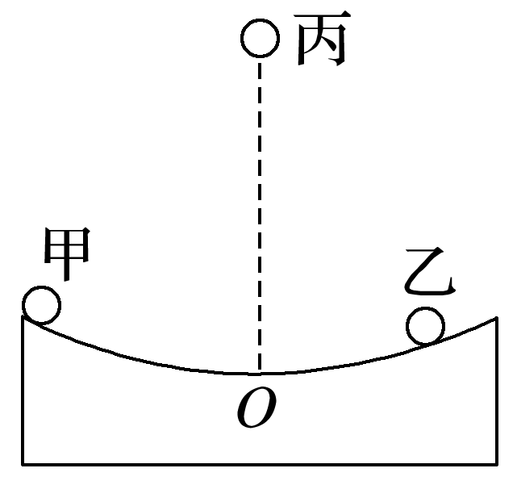

A乙先到，然后甲到，丙最后到

B．丙先到，然后甲、乙同时到

C．丙先到，然后乙到，甲最后到

D．甲、乙、丙同时到